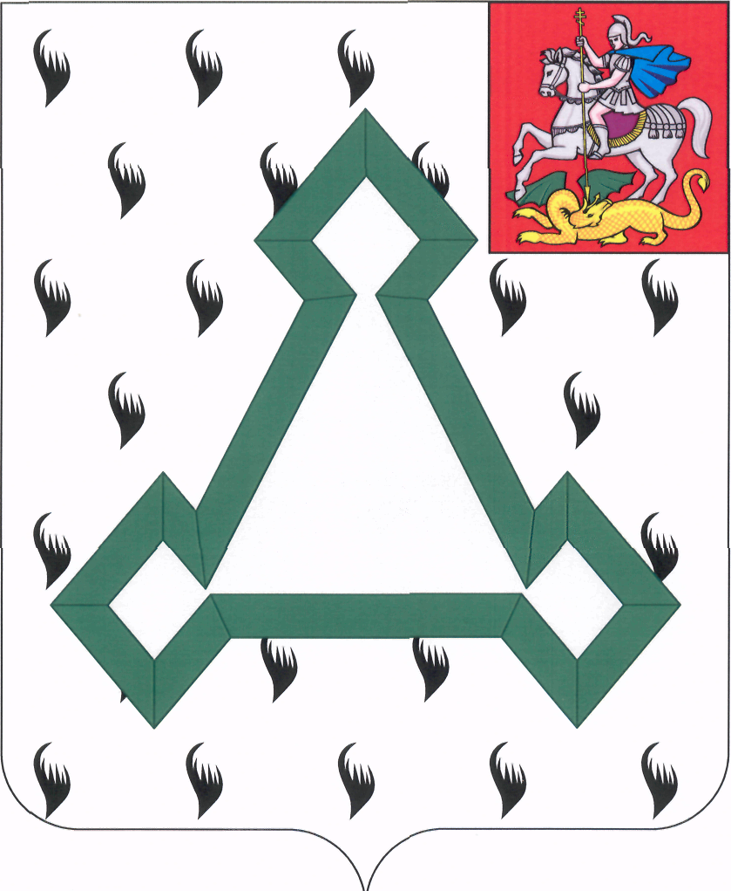

СОВЕТ ДЕПУТАТОВ

ВОЛОКОЛАМСКОГО МУНИЦИПАЛЬНОГО РАЙОНА

МОСКОВСКОЙ ОБЛАСТИ

Р Е Ш Е Н И Е

от 28 февраля 2013 года № 70-11

О внесении изменений в План работы Контрольно-ревизионной палаты Волоколамского муниципального района Московской области на 2013 год,
утвержденный решением Совета депутатов Волоколамского муниципального района от 20.12.2012 № 60-9

В соответствии с Федеральным законом от 06.10.2003 № 131-ФЗ «Об общих принципах организации местного самоуправления в Российской Федерации», Уставом Волоколамского муниципального района, Положением о Контрольно ревизионной палате Волоколамского муниципального района Московской области, Совет депутатов Волоколамского муниципального района РЕШИЛ:

Внести изменение в план работы Контрольно-ревизионной палаты Волоколамского муниципального района Московской области на 2013 год:

Пункт 1.2 плана изложить в следующей редакции:

№ п/п | Наименование  мероприятия | Срок  проведения проверки | Основания для проведения проверки | Ответственный за проведение проверки
1.2 | «Проверка эффективности использования и законности распоряжения землями сельскохозяйственного назначения и землями лесного фонда на территории Волоколамского муниципального района Московской области» Контрольно-счетной палатой Московской области совместно со Счетной палатой Российской Федерации и Контрольно-ревизионной палатой Волоколамского муниципального района Московской области | Март – апрель 2013 года | План работы Контрольно-счетной палаты Московской области. Решение от 11.02.2013 о проведении параллельного мероприятия Контрольно-счетной палаты Московской области и Контрольно-ревизионной палаты Волоколамского муниципального района | Л.С.Мехоношина

Председатель Совета депутатов
Волоколамского муниципального района Т.Н.Шаргаева

